**《数据结构与算法》实验一 线性表实验**

**题目一：**使用线性表实现大数运算****

对于较大的数值，由于表示界限、表示精度的限制，不能使用传统的数据类型（整型、浮点型等）来直接进行运算。本题要求使用线性表（数组或链表）表示整数，实现两个任意长的整数的加法、减法、乘法运算。注意考虑正负号。

**例1：**

（输入）9999999999+2

（输出）10000000001

**例2：**

（输入）9999999999-2

（输出）9999999997

**例3：**

（输入）999999999*2

（输出）1999999998

**题目二：打牌机**

张三太无聊，想跟电脑打扑克。请你编写一个能跟他打扑克的程序。

扑克规则是：每次只能出一张，点数大的管上点数小的。

扑克点数大小规则如下：

3<5<6<...<12<13<1<2<4，即1（A）比13（K）大，2比1大，4比2大，没有大小王。

**打牌过程描述如下：**

**程序运行，先执行发牌阶段。**

提示用户：“请输入发给我的牌数”，然后接受用户输入一个正整数N，表示发给电脑的牌数。

提示用户：“请给我发牌”，接受用户输入的一行(N个)整数，每个整数都大于0小于14，每两个整数之间用一个空格隔开，表示发给电脑的牌。

将用户发给电脑的牌按从小到大的顺序存储到链表中，并输出：“当前手牌：x x x x”。

**发牌阶段结束，执行出牌阶段。**

用户先出牌，提示用户：“请出牌”

接受用户输入的一个整数x。

若x大于0小于14，表示用户出牌的牌面为x。此时，分两种情况：

1. 若电脑手牌中有能管上的牌，则出一张能管上的最小的牌，将其从链表中删除，并输出：“我出 x，当前手牌：x, x”。之后进行新一轮出牌。
2. 若电脑手牌中没有能管上的牌，则输出：“要不起，当前手牌：x, x”。之后进行新一轮出牌。

若x=0，表示用户要不起电脑出的牌，接下来电脑应出手牌中最小的一张牌，将其从链表中删除，并输出：“我出 x，当前手牌：x, x, ...”。之后进行新一轮出牌。

若x=14，表示用户手牌出完了，程序输出：“我输了”  
，并结束程序。

**特别的**

若电脑出完一张牌后，剩余手牌数为0，则输出：“我赢了”，并结束程序。

在发牌阶段和出牌阶段，若用户的输入不在本题描述的范围内，或不符合游戏规则，程序不做处理，并提示用户：“输入不合法，请重新输入”。

**例：1**

-----------------------------------------------程序开始-----------------------------------------------

（输出）请输入发给我的牌数。

（输入）3

（输出）请给我发牌

（输入）3 1 2

（输出）当前手牌：1 2 3

（输出）请出牌

（输入）1

（输出）我出2，当前手牌：1 3

（输出）请出牌

（输入）3

（输出）要不起，当前手牌：1 3

（输出）请出牌

（输入）2

（输出）我出3，当前手牌：1

（输出）请出牌

（输入）0

（输出）我出1，当前手牌：

（输出）我赢了

-----------------------------------------------程序结束-----------------------------------------------

**例2：**

-----------------------------------------------程序开始-----------------------------------------------

（输出）请输入发给我的牌数。

（输入）3

（输出）请给我发牌

（输入）3 1 2

（输出）当前手牌：1 2 3

（输出）请出牌

（输入）14

（输出）我输了

-----------------------------------------------程序结束-----------------------------------------------

**题目三：**链表快慢指针法联系****

基于如下所示的链表定义

struct ListNode {

int val;

struct ListNode *next;

}//c语言;

使用快慢指针实现实验要求中的三个功能，并完成运行测试。

相关知识简介：

快慢指针就是定义两个指针，分别称为slow和fast，两个指针的移动速度不同，slow较慢而fast较快，根据情况每次将两个指针移动不同的步数，以此来制造出位置上的差值。这个差值可以帮助更方便地找到链表上相应的节点。

Node *slow;

Node *fast;

例子：给定链表头指针，找到链表中间位置的值（保证链表长度为奇数）

常规思路：遍历一次链表，记录链表长度，计算中间位置，再次遍历找寻中点。（两次遍历）

快慢指针思路：利用快慢两个指针，遍历链表，快指针fast每次向后移动两个位置，慢指针slow每次向后移动一个位置，保证快指针的速度是慢指针的两倍，因此最终fast指针指向最后一个节点时，slow指针所指的位置就恰好是链表的中间位置。（一次遍历）

更多的内容可以自行学习。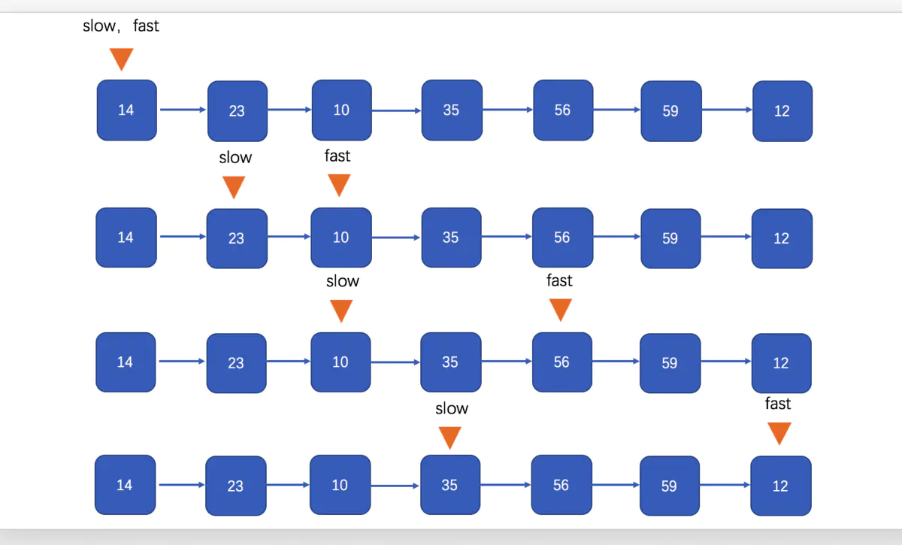

**实验要求：**

1. 使用快慢指针，判断链表是否是回文链表（即从头到尾遍历和从尾到头遍历，依次输出各个节点的值，所得到的结果是相同的，如：1->2->3->2->1就是一个回文链表）提示：在之前所说的寻找链表中点的算法上改进。
2. 使用快慢指针，判断链表是否有环，例子如下图

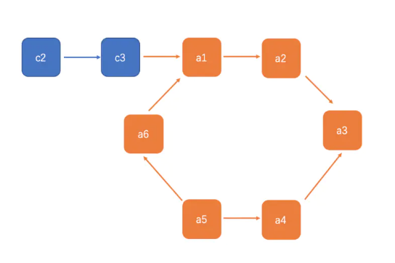

该链表为中存在一个从a1开始，经过a2,a3,a4,a5,a6回到a1的环（注意，在本题中，链表中每个节点所存储的数据都是唯一的int整数，图片只是为了方便理解）

1. 在2的基础上，找到环的起始节点，输出环的长度。
2. 使用充分的数据对自己的程序进行测试，保证程序能正常运行，并输出对应的结果。（现场验收检查）

**实验提交要求**

**1．请使充分测试你的程序，保证其正确运行，并在实验课现场接受验收检查。**

**2. 上传内容：（1）源程序代码；（2）** 实验报告（参见“实验报告参考模板”）

**2．上传格式：（1）打包为rar或zip文件；（2）命名规则：学号-姓名-实验编号-题目编号。例：1171000101_张三_实验一_题目1**

**3．上传地址：http://xzc.cn/kEINvBuimV**

**4．上传截止时间：2020年10月25日**